МІНІСТЕРСТВО ОСВІТИ І НАУКИ УКРАЇНИ
КРЕМЕНЧУЦЬКИЙ НАЦІОНАЛЬНИЙ УНІВЕРСИТЕТ
ІМЕНІ МИХАЙЛА ОСТРОГРАДСЬКОГО
КАФЕДРА АВТОМАТИЗАЦІЇ ТА ІНФОРМАЦІЙНИХ СИСТЕМ

ЗВІТ

ЗВІТ З ЛАБОРАТОРНИХ РОБІТ
З НАВЧАЛЬНОЇ ДИСЦИПЛІНИ
«КОМП’ЮТЕРНА ГРАФІКА»

Виконав студент групи КН-23-1
Полинько Ігор Миколайович
Перевірив: доцент кафедри АІС Істоміна Н. М.

Кременчук 2026
ЛАБОРАТОРНА РОБОТА № 3
Тема: Знайомство з Adobe Photoshop CS5. Базові операції при редагуванні зображень
Мета: ознайомитися з інтерфейсом Photoshop і освоїти основи роботи у Photoshop, навчитися створювати фотоколаж, працювати з інструментами виділення.

Порядок виконання роботи:
- Нарисувати простий рисунок.
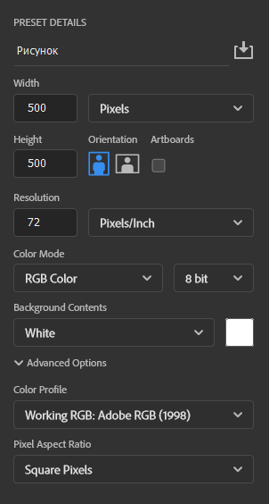
Рисунок 3.1 – Створення рисунку

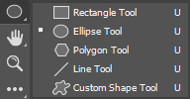
Рисунок 3.2 – Вибір інструменту

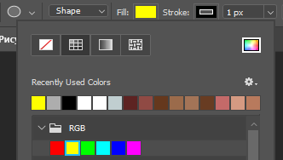
Рисунок 3.3 – Вибір кольору
Рисунок 3.4 – Параметри еліпсу


Рисунок 3.5 – Результат першого завдання

- Розфарбувати зображення за допомогою інструментів виділення й рисування:
- за допомогою інструмента Магнітне ласо розфарбувати зображення орла.
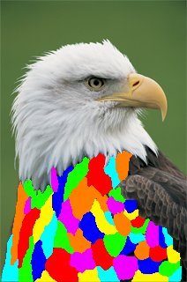
Рисунок 3.6 – Результат другого завдання «а»
- за допомогою інструмента Чарівна паличка розфарбувати зображення Перці.
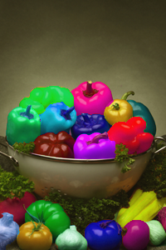
Рисунок 3.7 – Результат другого завдання «b»

- Виконати вирізання елементів зображення за допомогою інструментів виділення:
- використання інструмента Чарівна паличка.
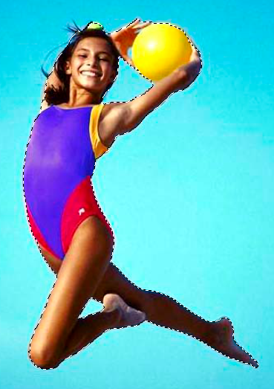
Рисунок 3.9 – Результат виділення із зображення atheletic.jpg
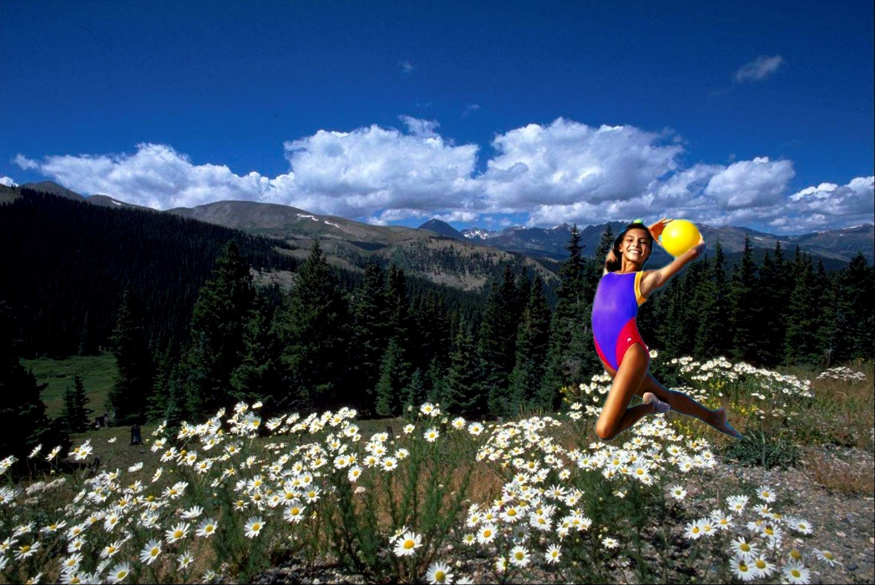
Рисунок 3.9 – Результат третього завдання «а»

- За допомогою інструмента Чарівна паличка виконати обробку зображень radioCat.jpg и Schtirlitz.jpg.
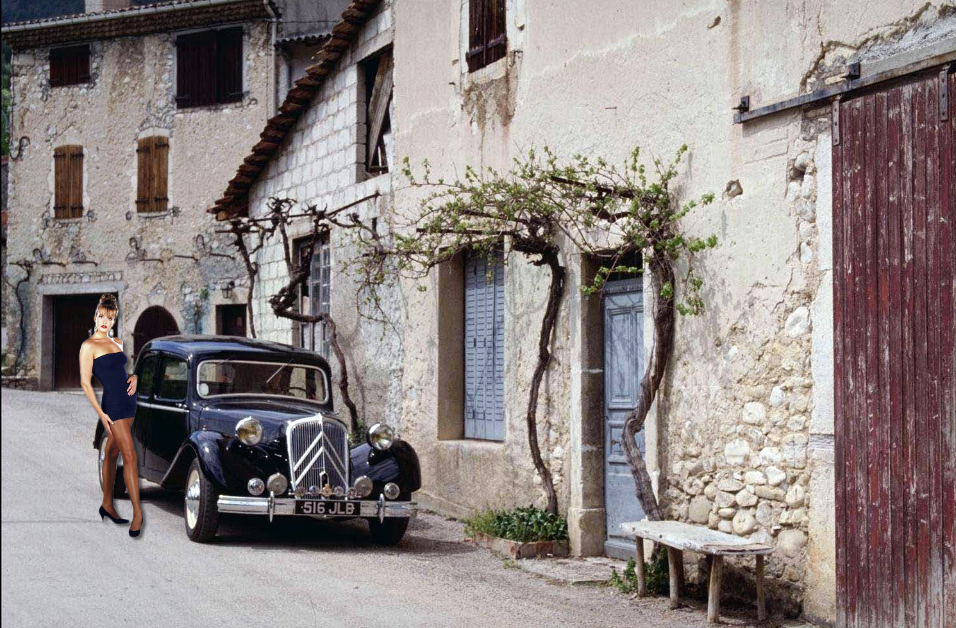
Рисунок 3.10 – Результат третього завдання «b»

- За допомогою інструментів виділення Магнітне і багатокутне ласо створити колаж.
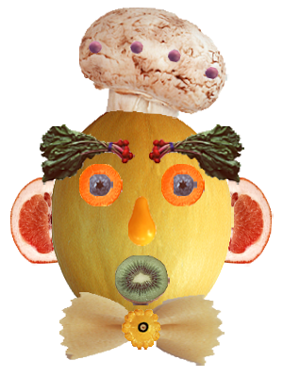
Рисунок 3.11 – Результат четвертого завдання

Висновок: на цій лабораторній роботі ми ознайомилися з інтерфейсом Photoshop і освоїти основи роботи у Photoshop, навчилися створювати фотоколаж, працювати з інструментами виділення, виконали декілька завдань.

Контрольні питання:
- Які елементи інтерфейсу програми Adobe Photoshop ви знаєте? Дайте їх коротку характеристику.
Основні елементи інтерфейсу Adobe Photoshop:
- Рядок меню – містить основні команди програми (Файл, Редагування, Зображення, Шари, Фільтр, Перегляд тощо).
- Панель інструментів – набір інструментів для створення, редагування та виділення об’єктів на зображенні.
- Панель налаштування інструментів – дозволяє змінювати параметри активного інструмента (розмір, режим, непрозорість тощо).
- Панель додатків – забезпечує швидкий доступ до додаткових функцій, перегляду файлів і налаштувань відображення.
- Палітри (панелі) – допоміжні вікна для роботи із шарами, кольорами, текстом, інформацією про зображення.
- Перемикач робочих середовищ – дозволяє змінювати та налаштовувати робочий простір користувача.
- Які режими перегляду зображення існують у Photoshop?
У Photoshop існує три режими відображення:
- Стандартне вікно – звичайний режим із усіма панелями та меню.
- Повноекранний режим з меню – зображення займає весь екран, але рядок меню залишається.
- Повноекранний режим – зображення відображається на весь екран без меню та панелей.
- Для чого призначені інструменти: Рука, Лупа, Палітра, Навігатор?
- Рука – використовується для переміщення по зображенню, коли воно збільшене.
- Лупа – призначена для збільшення або зменшення масштабу зображення.
- Палітра – панель із різними параметрами та інструментами для роботи із зображенням (кольори, шари, текст тощо).
- Навігатор – дозволяє швидко змінювати масштаб і переміщуватися по зображенню.
- Як виділити область довільної форми? Що дозволяє інструмент Ласо?
Область довільної форми можна виділити за допомогою інструмента Ласо.
Інструмент Ласо дозволяє вручну виділяти області зображення будь-якої форми.
У Photoshop також є:
- Звичайне ласо – виділення вручну.
- Багатокутне ласо – виділення прямими лініями.
- Магнітне ласо – автоматично «прилипає» до країв об’єкта.
- Як переміщувати і копіювати виділені області всередині зображення і між зображеннями?
Для цього потрібно:
- Виділити потрібну область інструментом виділення.
- Використати інструмент Переміщення для переміщення області всередині зображення.
- Для копіювання застосувати команду
Редагування → Копіювати (Ctrl + C).
- Перейти до іншого зображення та вставити область командою
Редагування → Вставити (Ctrl + V).
- Після вставки об’єкт можна перемістити інструментом Переміщення.

